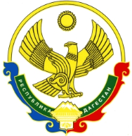

**РОССИЙСКАЯ ФЕДЕРАЦИЯ**

**РЕСПУБЛИКА ДАГЕСТАН**

**МИНИСТЕРСТВО ОБРАЗОВАНИЯ И НАУКИ РЕСПУБЛИКИ ДАГЕСТАН**

**МУНИЦИПАЛЬНОЕ БЮДЖЕТНОЕ ОБЩЕОБРАЗОВАТЕЛЬНОЕ УЧРЕЖДЕНИЕ**

**«ЧИРКЕЙСКИЙ ОБРАЗОВАТЕЛЬНЫЙ ЦЕНТР ИМ. А.ОМАРОВА»**

**368219, Республика Дагестан, Буйнакский район, с. Чиркей, ул. Имама Шамиля, тел.: 8 (988) 297 55 55,**

**адрес:** [**www.chirke.dagestanschool.ru**](http://www.chirke.dagestanschool.ru)**, e-mail: chirkeyschool@yandex.ru**

№_____ «____» ___________ 20___г.

**Информация о проведении заседания дискуссионного клуба**

**МБОУ «Чиркейский образовательный центр им. А.Омарова»**

|  |  |  |  |
| --- | --- | --- | --- |
| **№** | **Наименование мероприятия** | **Дата проведения** | **Количество охваченных** |
| 1 | Заседание клуба на тему «День единства народов Дагестана» | 10 сентября | 14 |
| 2 | Заседание клуба на тему  «Битва за салют» | 7 февраля | 14 |

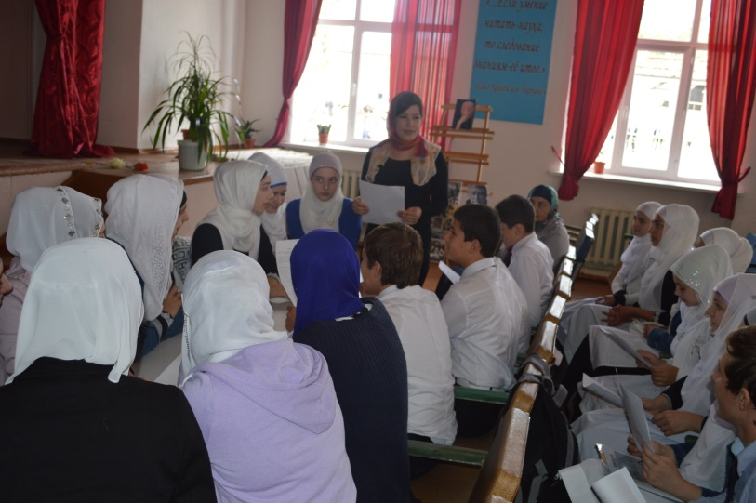

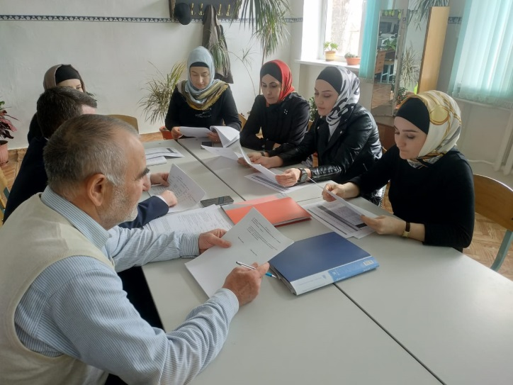

Зам. директора по ВР Казимагомедова З.М